스프링을 설치하려면, 일단 Spring Source 사이트에 들어가서

STS(Spring Tool Suite)를 설치해주어야 합니다.

(1) STS Down 및 설치

<http://www.springsource.com/developer>에 진입, Download STS를 Click합니다.



   Click하면 제가 Capture를 하기 민망할 정도로, 맨 위에 installer.exe를 Down 받게 잘 나와있습니다.

  설치하는 법까지 알려드릴 필요는 없겠죠?

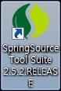

  설치를 잘 마치면 이렇게 Icon이 생성될 겁니다.

(2) Spring 관련 Library 다운 받기

<http://www.springsource.org/download>

  역시나 Download가 잘 나와있다.

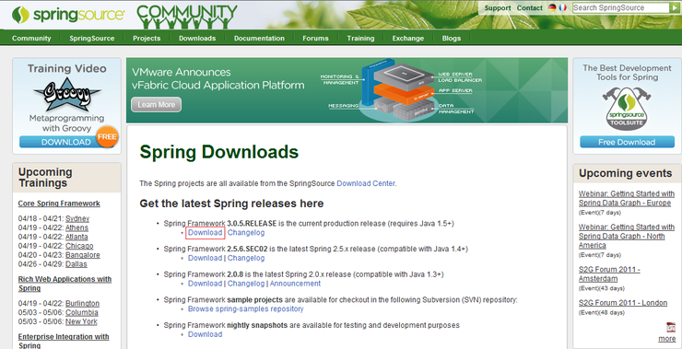

 그러면 가볍게 인증하라는 화면이 뜨는데, 별 거 없습니다.

  Validation Check가 E-mail 밖에 되어있지 않아, 아무렇게나 쓰고 넘깁니다.

**[출처]** [[Spring] 스프링 설치하기 (C Master [C/C++/JAVA] by 김도윤)](http://cafe.naver.com/ccjmaster/1089) |**작성자** [knossos88](http://cafe.naver.com/ccjmaster.cafe?iframe_url=/CafeMemberNetworkView.nhn%3Fm=view%26memberid=knossos88)

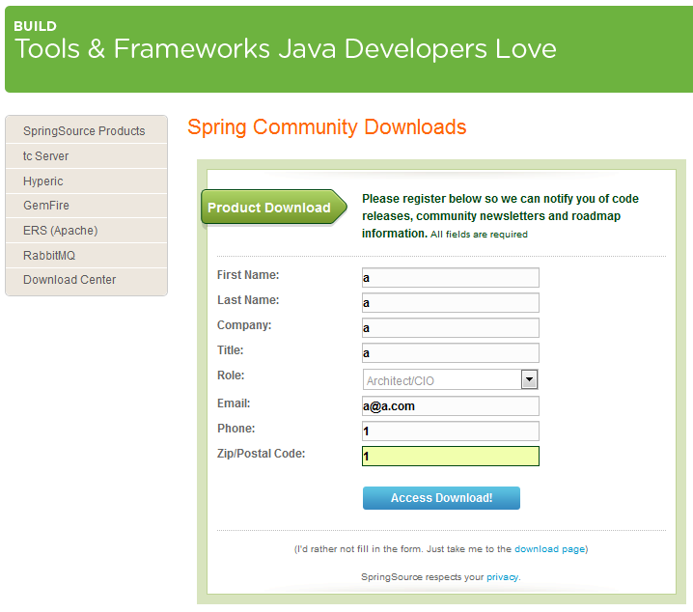

**[출처]** [[Spring] 스프링 설치하기 (C Master [C/C++/JAVA] by 김도윤)](http://cafe.naver.com/ccjmaster/1089) |**작성자** [knossos88](http://cafe.naver.com/ccjmaster.cafe?iframe_url=/CafeMemberNetworkView.nhn%3Fm=view%26memberid=knossos88)

**[출처]** [[Spring] 스프링 설치하기 (C Master [C/C++/JAVA] by 김도윤)](http://cafe.naver.com/ccjmaster/1089) |**작성자** [knossos88](http://cafe.naver.com/ccjmaster.cafe?iframe_url=/CafeMemberNetworkView.nhn%3Fm=view%26memberid=knossos88)

**[출처]** [[Spring] 스프링 설치하기 (C Master [C/C++/JAVA] by 김도윤)](http://cafe.naver.com/ccjmaster/1089) |**작성자** [knossos88](http://cafe.naver.com/ccjmaster.cafe?iframe_url=/CafeMemberNetworkView.nhn%3Fm=view%26memberid=knossos88)

**[출처]** [[Spring] 스프링 설치하기 (C Master [C/C++/JAVA] by 김도윤)](http://cafe.naver.com/ccjmaster/1089) |**작성자** [knossos88](http://cafe.naver.com/ccjmaster.cafe?iframe_url=/CafeMemberNetworkView.nhn%3Fm=view%26memberid=knossos88)

**[출처]** [[Spring] 스프링 설치하기 (C Master [C/C++/JAVA] by 김도윤)](http://cafe.naver.com/ccjmaster/1089) |**작성자** [knossos88](http://cafe.naver.com/ccjmaster.cafe?iframe_url=/CafeMemberNetworkView.nhn%3Fm=view%26memberid=knossos88)

  자, 그러면 역시 Download 하라고 잘 나옵니다.

  2011. 04 기준으로 3.1.0이 최신이군요. 둘 다 받습니다.

  여기서 docs 밑에 2번째 파일을 있다가, 가볍게 lib 폴더에 담아줄겁니다.

  압축파일을 열게 되면 dist라는 폴더가 보일겁니다.

  이 안에 있는 것을, 프로젝트의 lib 폴더에 담아주어야 합니다.

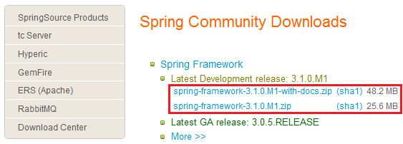

**[출처]** [[Spring] 스프링 설치하기 (C Master [C/C++/JAVA] by 김도윤)](http://cafe.naver.com/ccjmaster/1089) |**작성자** [knossos88](http://cafe.naver.com/ccjmaster.cafe?iframe_url=/CafeMemberNetworkView.nhn%3Fm=view%26memberid=knossos88)

아무튼 이렇게 Down만 하고, 아까받은 STS만 설치하면 준비는 끝입니다.

  그러나 마지막 하나가 남았습니다.

  Apache Commons : <http://commons.apache.org/logging/download_logging.cgi>

**[출처]** [[Spring] 스프링 설치하기 (C Master [C/C++/JAVA] by 김도윤)](http://cafe.naver.com/ccjmaster/1089) |**작성자** [knossos88](http://cafe.naver.com/ccjmaster.cafe?iframe_url=/CafeMemberNetworkView.nhn%3Fm=view%26memberid=knossos88)

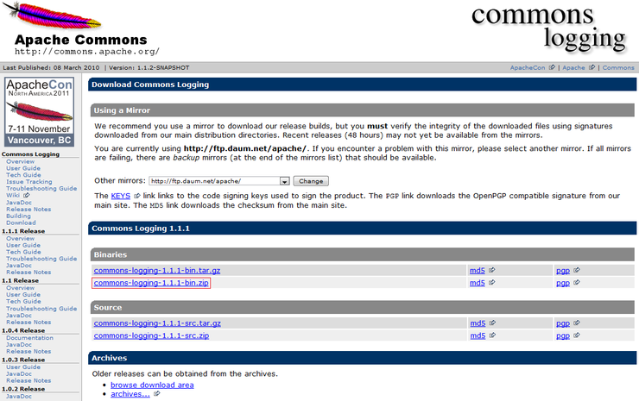

  Spring은 Commons Logging을 필요로 합니다.

  왜냐하면 Loading하면서 무엇이 잘못되었는지 Log를 출력해주기 때문이죠.

  그래서 이 JAR도 다운받아 두시기 바랍니다.

**[출처]** [[Spring] 스프링 설치하기 (C Master [C/C++/JAVA] by 김도윤)](http://cafe.naver.com/ccjmaster/1089) |**작성자** [knossos88](http://cafe.naver.com/ccjmaster.cafe?iframe_url=/CafeMemberNetworkView.nhn%3Fm=view%26memberid=knossos88)